УТВЕРЖДЕНА
Постановлением администрации городского округа Енакиево
Донецкой Народной Республики
от 23 августа 2024 года № 287

С Х Е М А
границ прилегающей территории для государственного бюджетного учреждения «Городская больница № 1 г. Енакиево» амбулатория № 4 Министерства здравоохранения Донецкой Народной Республики расположенного по адресу: 286420, Донецкая Народная Республика, г.о. Енакиево, г. Енакиево, пр-кт Берегового, д. 21 А
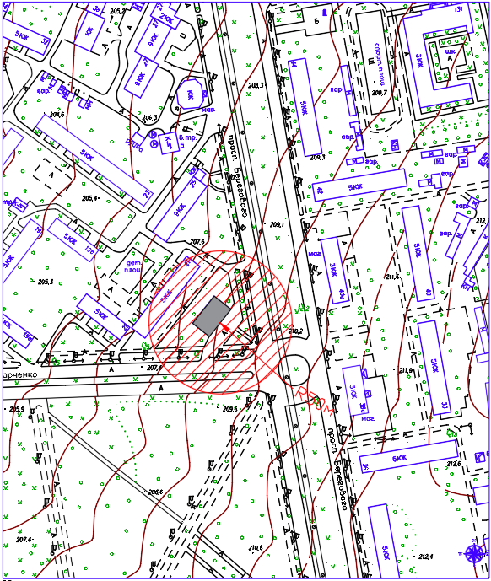

Начальник отдела
архитектуры и градостроительства
администрации городского
округа Енакиево
Донецкой Народной Республики А.С. Войтенко

